浙江省2012年1月高等教育自学考试
建筑工程项目管理试题
课程代码：02658
一、名词解释(本大题共4小题，每小题2分，共8分)
1.见证取样检测
2.总时差
3.工程项目质量
4.危险源
二、填空题(本大题共14小题，每空1分，共20分)
请在每小题的空格中填上正确答案。错填、不填均无分。
5.施工项目管理实施规划一般又称为标后设计，由______组织编写。
6.衡量资源需要量的不均衡程度有两个指标，一个是方差，一个是______。
7.单位工程在施工时应遵循的基本要求是：先地下、后地上；先主体，后______；先结构，后______。
8.建筑工程安全生产管理的方针是安全第一，预防为主，建立健全______制度和______制度。
9.我国的建设程序可以分为六个阶段即______、可行性研究阶段、设计工作阶段、建设准备阶段、______和竣工验收交付使用阶段。
10.整个工程项目竣工验收，一般要经过______和______两个阶段。
11.一次事故中死亡四人的事故是______级重大伤亡事故。
12.按照建设部的规定，建筑企业实施三级安全教育，即______、______和班组三级安全教育。
13.工程建设监理的主要内容是控制工程建设的______、建设工期和工程质量，进行工程建设合同管理，协调有关单位的工作关系。
14.施工项目成本一般包括直接成本和______。
15.施工总平面图按规定的图例绘制，一般比例为______和______。
16.施工流向的确定指单位工程在平面上或______上施工开始的部位及展开方向。
17.当设备基础埋置深度大于厂房柱基础的埋置深度时，厂房柱基础和设备基础同时施工的程序，又称为______施工程序。
18.建筑工程安全生产管理坚持安全第一、______的方针。
三、单项选择题(本大题共15小题，每小题2分，共30分)
在每小题列出的四个备选项中只有一个是符合题目要求的，请将其代码填写在题后的括号内。错选、多选或未选均无分。
19.决定事故发生的可能性大小的是( )
A.第一类危险源 B.第二类危险源
C.第三类危险源 D.其他类危险源
20.施工企业在需要实施旁站监理的关键部位、关键工序进行施工前______，应当书面通知现场的项目监理机构。( )
A.1小时 B.6小时
C.12小时 D.24小时
21.下列哪种施工项目组织形式，命令源有两个？( )
A.工作队式 B.部门控制式
C.矩阵式 D.事业部式
22.对于一般工程施工时间的总目标是( )
A.合同工期 B.设计工期
C.实际工期 D.计划工期
23.在下列施工总平面图设计的步骤中，排序正确的是( )
A.引入场外交通——布置仓库——布置场内交通——布置临时用房——布置水电
B.引入场外交通——布置场内交通——布置仓库——布置临时用房——布置水电
C.引入场外交通——布置仓库——布置场内交通——布置水电——布置临时用房
D.引入场外交通——布置场内交通——布置仓库——布置水电——布置临时用房
24.下列不属于施工总平面图的设计原则的是( )
A.少占地 B.少临建
C.保环境 D.多搬运
25.关于建设单位的安全责任，下列描述中错误的是( )
A.建设单位应当向施工单位提供现场地下管线资料，并保证资料的真实、准确、完整
B.建设单位不得压缩合同约定的工期
C.建设单位不得明示或暗示施工单位使用不符合安全施工要求的设备或材料
D.建设单位可以将拆除工程发包给具有相应资质等级的单位
26.对于双代号网络图中虚工序的理解，正确的是( )
A.占用时间、消耗资源 B.不占用时间、消耗资源
C.占用时间、不消耗资源 D.不占用时间、不消耗资源
27.组成联合体形式参加投标的，各单位之间的责任承担方式是( )
A.按照联合体协议承担 B.分别承担各自出资比例所对应的责任
C.相互承担连带责任 D.由有责任的一方承担
28.在工程网络计划中，工作N的最迟完成时间为第21天，其持续时间为6天，该工作有两项紧前工作，它们的最早完成时间分别为第9天和第12天，则工作N的自由时差为______天。( )
A.3 B.4
C.5 D.6
29.在下面所示的双代号网络计划中，工作C的总时差为( )
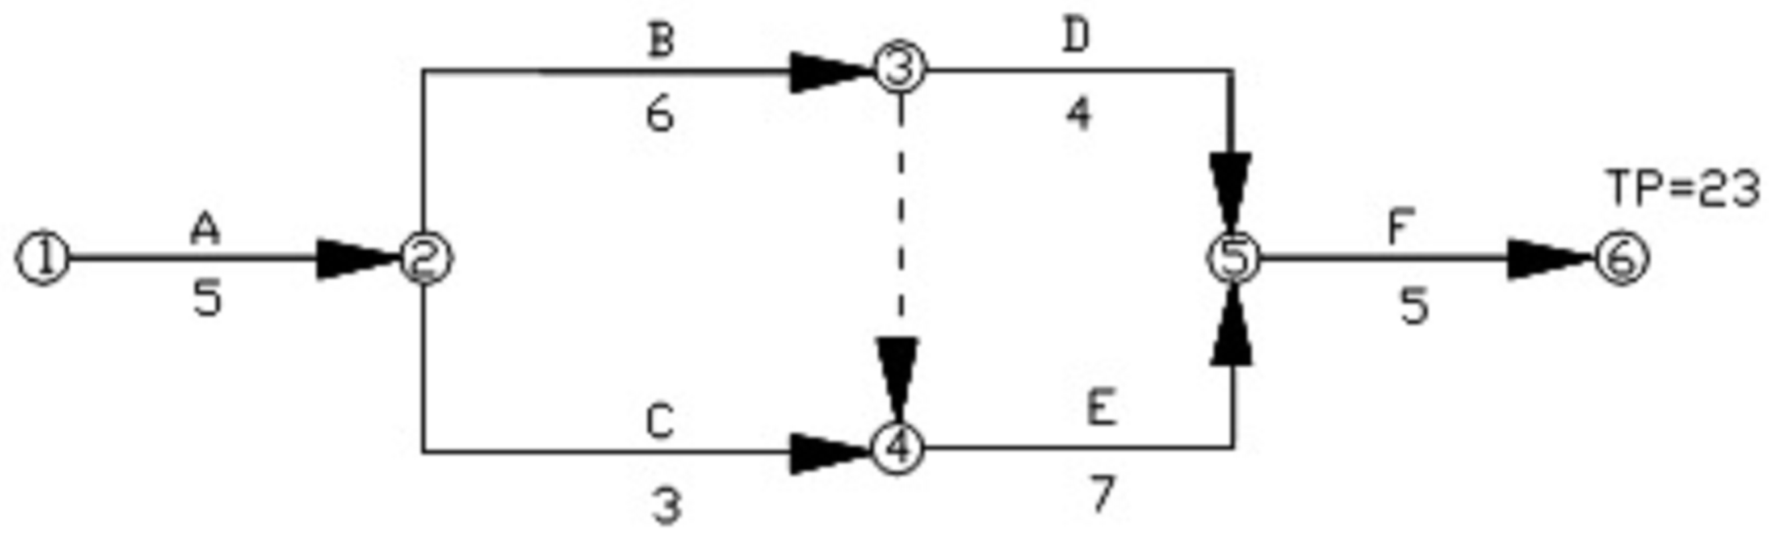
A.0 B.3
C.5 D.8
30.下列哪种施工项目组织形式，比较适合于大规模综合性的施工项目任务?( )
A.工作队式 B.矩阵式
C.直线职能式 D.事业部式
31.施工验收质量控制是对工程项目中各类已完工程质量的控制，该工作应在______进行。
( )
A.单位工程竣工验收阶段 B.项目施工全过程各阶段
C.隐蔽工程验收阶段 D.分部工程验收阶段
32.一般，在工地上，变电所的有效供电半径为( )
A.300-400m B.400-500m
C.500-600m D.600-700m
33.下列不属于质量管理八大原则的是( )
A.以顾客为关注焦点 B.与供方互利
C.基于理论决策 D.全员参与
四、问答题(本大题共5小题，每小题6分，共30分)
34.施工方案是按照什么程序编制的?
35.按照国家规定，必须实施监理的工程项目包括哪些？
36.质量监督部门的“六不准”指什么？
37.施工组织总设计的编制程序是如何的？
38.在工程保修阶段，监理单位是按照什么程序开展工作的？
五、应用分析题(本大题12分)
39.有某项工程，由甲、乙、丙、丁四个施工过程组成，其中施工段数为4。流水节拍分别为：2天、4天、6天、4天。请问如果安排成倍节拍流水施工进行施工，确定各施工过程中的施工队数，并确定该工程的工期为多少天？并在下图中画出横道图。
施工过程 | 专业队 | 进度（天）
施工过程 | 专业队 | 2 | 4 | 6 | 8 | 10 | 12 | 14 | 16 | 18 | 20 | 22 | 24 | 26 | 28 | 30 | 32

